080313

Le conseil de guerre
Chanson donnée par Picou, ouvrier à Angoulême
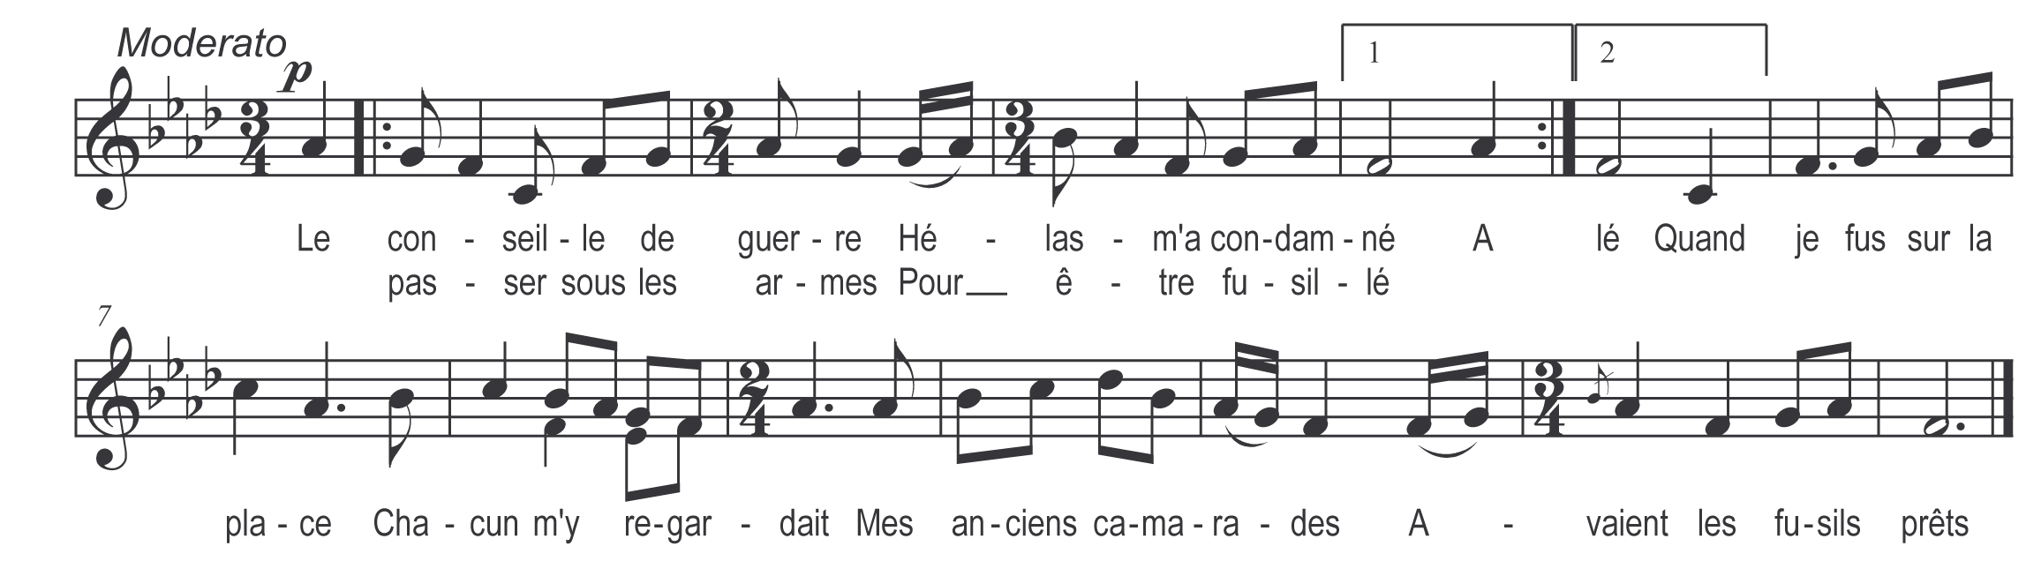

Le conseille de guerre
Hélas m’a condamné
A passer sous les armes
Pour être fusillé
Quand je fus sur la place
Chacun m’y regardait
Mes anciens camarades
Avaient leurs fusils prêts

C’est vous aut’ mes chers frères
Qu’allez me faire mourir
Ma mort je vous pardonne
Me faites pas languir
Mon corps criblé de balles
Va tomber devant vous
Portez chers camarades
Cet’ lettre à mes amours

En grande diligence
Je t’écris ce billet
Dans la ville de Nantes
Tu n’me r’verras jamais
Garde plus l’assurance
De montrer mon diamant
Sur moi plus d’espérance
Fais choix d’un autre amant

Note du collecteur : Cet air a été chanté ainsi mais on pourrait mettre à trois temps les mesures qui sont à deux temps, il y a évidemment un temps tronqué.

